FI 51129

A MAGYAR AGRÁR- ÉS ÉLETTUDOMÁNYI EGYETEM
SZERVEZETI ÉS MŰKÖDÉSI SZABÁLYZAT

III. HALLGATÓI KÖVETELMÉNYRENDSZER

III.1. TANULMÁNYI ÉS VIZSGASZABÁLYZAT

6.10. sz. függeléke:

III.1.6.10F. A VOLT PEDAGÓGIAI KAR:
ÚTMUTATÓ a szakdolgozat, diplomaDOLGOZAT és portfólió készítéséhez

2021. március 26.

Tartalom

1. A szakdolgozat célja 4
2. A szakdolgozat készítésének menete 4
2.1. A szakdolgozati témák meghirdetése 4
2.2. A szakdolgozati témák választása 5
2.3. A dolgozat konzultálása 5
3. A szakdolgozat tartalmi követelményei 6
4. A szakdolgozat formai követelményei 7
4.1. Általános alapelvek 7
4.2. A szakdolgozat formai előírásai (MSZ ISO 690 és MSZ 3424/6–83 alapján) 7
4.3. Hivatkozások, irodalomjegyzék 8
5. A szakdolgozat leadása 10
6. A szakdolgozat bírálata 10
7. A szakdolgozat védése 11
1. függelék: Témaválasztási lap 12
2. függelék: Titoktartási kérelem 13
1. melléklet: Téma- vagy konzulensváltoztatási lap 14
2. melléklet: Irodalomjegyzék-összeállítási minta 15
3. melléklet: Hivatkozások mintái 16
3. függelék: Külső címlap (borító) minta 17
4. függelék: Belső címlap (borító) minta 18
5. függelék: Hallgatói és konzulensi nyilatkozat minta 19
6. függelék: Tartalmi kivonat minta 20
4/a. melléklet: Szakdolgozat-bírálati lap (alapképzésben, szakirányú továbbképzésben, kiegészítő műveltségterületi képzésben résztvevő hallgató dolgozatához) 21
4/b. melléklet: Záródolgozat-bírálati lap (felsőfokú szakképzésben résztvevő hallgató dolgozatához) 23
8. Útmutató a záró portfólió elkészítéséhez a pedagógus szakvizsgára felkészítő szakirányú továbbképzések hallgatói számára 25
8.1. Az útmutató célja 25
8.2. A portfólió célja 25
8.3. A portfólió főbb tartalmi elemei 25
8.4. A portfólió elkészítésének menete 26
8.5. A portfólió felépítése 27
8.6. A portfólió formai követelményei 27
8.6.1. Általános alapelvek 28
8.6.2. A dolgozat formai előírásai (MSZ ISO 690 és MSZ 3424/6–83 alapján) 28
8.6.3. Hivatkozások, irodalomjegyzék 29
8.7. A portfólió értékelése 30
5. melléklet: Segédlet a portfólió készítéshez (felsőfokú szakképzésben résztvevő hallgató dolgozatához) 32
5.1. A Magyar Képesítési Keretrendszer (MKKR) kompetencia értelmezése 32
A tanulási eredmények értelmezése a felsőoktatási szektorban 32
6. melléklet: Portfólió értékelő lap-bírálati lap (szakirányú továbbképzések hallgatói számára) 36
1. függelék: Témaválasztási lap (szakirányú továbbképzések hallgatói számára) 38
2. függelék: Titoktartási kérelem 39

2. melléklet: Irodalomjegyzék-összeállítási minta 40
3. melléklet: Hivatkozások mintái 41
3. függelék: Külső címlap (borító) minta 42
4. függelék: Belső címlap (borító) minta 43
5. függelék: Hallgatói és konzulensi nyilatkozat minta 44
6. függelék: Tartalmi kivonat minta 45

1. A szakdolgozat célja

- A szakdolgozat, diplomamunka (a továbbiakban: szakdolgozat) a szak képzési és kimeneti követelményeiben rögzített, a tanulmányok lezárásakor írt dolgozat.
- A szakdolgozat a hallgató önálló munkája, melynek elkészítésénél be kell tartani az adott tudományterület hivatkozási és idézési szabályait.
- A szakdolgozat a képzés tanulmányaival összefüggő tárgykörökre épülő, tudományos igénnyel készült, önálló írásmű, mely igazolja, hogy a hallgató képes a választott témában való elmélyülésre, annak szakszerű feldolgozására, az elsajátított ismeretanyag önálló alkalmazására és bemutatására.
- A szakdolgozat tükrözi a hallgató tájékozottságát a témára vonatkozó hazai és nemzetközi szakirodalomban, valamint szakmai ítélőképességét az eredmények elemző, kritikai és összegző áttekintése során. A tényfeltárás és/vagy az értelmezés területén szakmailag értékelhető eredményt nyújt, és ilyen módon dokumentálható, hogy a hallgató elsajátította és alkalmazni tudja a tudományterület fogalmi eszközeit és módszereit.
- A szakdolgozat elkészítése és sikeres megvédése az oklevél kiadásának a feltétele.
- Az egyetemi alapképzésben (BA), a mesterképzésben (MA) résztvevő hallgatónak a záróvizsgára bocsátás feltételeként szakdolgozatot, a kiegészítő műveltségterületi képzésben és a felsőfokú szakképzésben záró dolgozatot, a szakirányú továbbképzésben részt vevő hallgatónak szakdolgozatot vagy portfóliót (a továbbiakban egységesen szakdolgozatot) kell készíteni.
- A hallgató minden szakon, melyen tanulmányokat folytat, önálló szakdolgozatot köteles írni. A szakdolgozat készítéséhez a képzési és kimeneti követelményeknek megfelelően kredit rendelhető.

2. A szakdolgozat készítésének menete

2.1. A szakdolgozati témák meghirdetése

- Az oktatási szervezeti egységek minden tanévre kötelesek szakdolgozati témákat felajánlani a hallgatóknak. A témajegyzéket az oktatási egységeknek a megelőző oktatási félévében a szakfelelős jóváhagyásával, április 15-ig, illetve október 15-ig kell közzétenni a tanulmányi rendszerben (a továbbiakban TR).
- A szakdolgozat témáját, témavezetőjét az illetékes tanszék vezetője vagy az általa kijelölt személy hagyja jóvá írásban az (1) bekezdés szerinti határidőt követő egy hónapon belül. A jóváhagyott témákat a TR-ben közzé kell tenni.
- A hallgató jogosult önállóan is témát javasolni, amelynek elfogadásáról a Szakfelelős/Szakkoordinátor javaslata alapján az Intézetigazgató/Tanszékvezető dönt.

2.2. A szakdolgozati témák választása

- A hallgató az oktatási egységek által közzétett témák közül választhat a szakfelelős által kijelölt időpontban, legkésőbb a szakdolgozat leadását megelőző harmadik, szakirányú továbbképzésnél a leadást megelőző második félévben. Amennyiben a szak tanterve a szakdolgozat-készítés megkezdését korábbi félévre írja elő, akkor a választás értelemszerűen az adott félévet megelőző félév szorgalmi időszakának végére tolódik.
- A hallgató szakdolgozati témáját szakjának képzési és kimeneti követelményeiben meghatározottak szerint választhatja.
- A hallgató köteles a Neptun rendszerben témát választani, egyéni téma esetén az 1. függelékben szereplő témaválasztási lapot kitölteni és a hirdető tanszéken/intézeten leadni. A szakdolgozat témáját és témavezetőjét (konzulensét) a témában illetékes tanszék vezetője az 1. bekezdés szerinti határidőt követő egy hónapon belül engedélyezi. A kötelezettség elmulasztása esetén pótlásra – a tantárgyfelvételre vonatkozó szabályok korlátai közt – a határidőt követő vizsgaidőszak utolsó napjáig, a Térítési és Juttatási Szabályzatban meghatározott szolgáltatási díj befizetésével van lehetőség.
- A szakdolgozatot a választott témakörből kell összeállítani, címének azonban nem feltétlenül kell megegyeznie azzal. A szakdolgozó a választott témánál szűkebb ismeretanyagot is feldolgozhat.
- A hallgatónak a TR-ben a mintatanterve szerint – amennyiben van – a „Diplomamunka-készítés”, „Szakdolgozat-készítés” vagy „Portfólió- készítés” kurzust fel kell vennie.
- A hallgató jogosult a szakdolgozat témáját megváltoztatni, de a változtatás időpontja és a záróvizsga időpontja között legalább 6 hónapnak kell eltelnie. A konzulens személyének módosulását a mellékletben szereplő téma- és konzulens-változtatási lapon be kell jelenteni az új témavezető tanszékére.

2.3. A dolgozat konzultálása

- A hallgatót a szakdolgozat elkészítésében egy vagy több témavezető (konzulens) segíti. Témavezető a Magyar Agrár- és Élettudományi Egyetem Kaposvári Campus oktatója, tudományos kutatója, valamint az Egyetemmel megbízási jogviszonyban álló személy (belső konzulens), illetve az Egyetemmel foglalkoztatási jogviszonyban nem álló, felsőfokú végzettséggel rendelkező szakember (külső konzulens) lehet.
- Külső témavezető esetén – a téma engedélyezésével egyidejűleg – belső konzulens kijelölése is kötelező. A külső konzulensnek a szakdolgozat témájához illeszkedő kompetenciákkal kell rendelkeznie. A külső konzulens személyét egyeztetni kell a belső konzulenssel.
- A hallgatónak a konzulens útmutatásai és feladatai alapján kell összeállítania a dolgozatát. Amennyiben a hallgató nem veszi figyelembe a konzulens javaslatait, illetve nem teljesíti a feladatokat, úgy a konzulens megtagadhatja a szakdolgozat konzultálását. Ezt a tényt az oktató köteles bejelenteni a tanszékvezetőjének, aki új konzulenst jelöl ki.
4. A konzulens a tantervben rögzített félévekben a hallgató számára feladatokat határoz meg, ezek végrehajtását nyilvántartja, értékeli, és a félév végén a hallgató elektronikus leckekönyvébe bejegyzi. A félév végi aláírás feltétele a konzultációkon való megjelenés, az adott félévre, konzultációkra megbeszélt feladatok elkészítése (pl. irodalomgyűjtés, vázlatkészítés, kutatási terv, egyes részek megírása stb.).

3. A szakdolgozat tartalmi követelményei

- A szakdolgozat témájának a szak ismeretanyagához kell kapcsolódni.
- A szakdolgozat javasolt főbb tartalmi-szerkezeti egységei:
- Tartalomjegyzék. A dolgozat főbb fejezeteit és alfejezeteit mutatja oldalszám szerinti sorrendben. Helye a dolgozat elején van. Legfeljebb három hierarchiaszintet szokásos felsorolni.
- Bevezetés. A téma jelentőségének, aktualitásának körvonalazása, a témaválasztás indoklása, célkitűzés megfogalmazása A dolgozat logikai felépítésének bemutatása.
- Elméleti megalapozás, a témával kapcsolatos szakirodalom feldolgozása. A témához szervesen kapcsolódó, releváns források áttekintése alapján az elméleti összefüggések és előzmények bemutatása.
- Vizsgálati anyag és módszerek: A választott vizsgálati módszerek ismertetése, célszerűségük indoklása. A kutatás körülményeinek ismertetése (kutatás helye, ideje, mintavétel módja, az elemzés módja stb.). A kutatási eszköz(ök) ismertetése (például kérdőív, interjúterv, megfigyelési szempontrendszer jellemzői). Az adatok elemzése, a vizsgálat eredményeinek szövegszerű bemutatása ábrák (kép, grafikon) és táblázatok felhasználásával. Kutatási kérdések megválaszolása, megfelelő statisztikai próbák használata esetén hipotézisek igazolása.
Forráselemzésen alapuló/esszészerű szakdolgozat esetén elvárt a legfontosabb szakirodalmak ismerete, használata, a témának megfelelő kontextusban, módon bemutatva korábban publikált eredményeket, elméleteket.
- Összefoglalás. A dolgozat főbb megállapításainak, következtetéseinek és eredményeinek összefoglalása. Tartalmazhatja a téma vizsgálatának további lehetőségeit is.
- Hivatkozások vagy hivatkozásjegyzék. Amennyiben a sorszámozott hivatkozások bibliográfiai adatait a szerző nem az oldal alján adja meg, akkor azokat a dolgozat végén a hivatkozások sorrendjében kell felsorolni.
- Ábrajegyzék. A dolgozatban szereplő ábrák számának sorrendjében azok megnevezéseinek és szerzőinek felsorolása. Amennyiben az ábraaláírások tartalmazzák ezeket az adatokat, úgy e jegyzéktől el lehet tekinteni.
- Irodalomjegyzék vagy Felhasznált irodalom. A dolgozat összeállításához használt irodalmak betűrendben történő felsorolása. Csak olyan források sorolhatók fel, amelyeket a szerző ténylegesen felhasznált vagy azokra hivatkozik.
- Mellékletek. A dolgozat szövegébe nem illeszthető, nagyobb terjedelmű (általában fél oldalnál nagyobb) képek, ábrák, táblázatok, a hitelességet igazoló egyéb dokumentumok.

3. Tanító BA szakon, Idegen nyelvi műveltségterületen végzős hallgatók számára a szakdolgozat nyelve lehet a választott idegen nyelv. Ebben az esetben a dolgozatnak magyar nyelvű összefoglalót is kell tartalmaznia (a dolgozat tartalmi részének minimum 10 %-a). Amennyiben a hallgató magyar nyelven írja a szakdolgozatát, akkor idegen nyelvű összefoglalót kell a dolgozatnak tartalmaznia (a dolgozat tartalmi részének minimum 10 %-a).

4. A szakdolgozat formai követelményei

4.1. Általános alapelvek

- A szakdolgozatnak – a jelen szabályzatban ismertetett általános alapelveken kívül – meg kell felelnie témája tudományterületén a szakmai közleményekben szokásos formai követelményeinek is.
- Szerkesztésekor ügyelni kell arra, hogy az egyes szerkezeti egységek – fejezetek és alfejezetek – elválasztása jól látható és követhető legyen.
- A dolgozatban levő számítások, ábrák, képek, adatsorok, táblázatok és egyéb illusztrációk egyrészt szöveg közben (a fél oldalnál nem nagyobbak), másrészt mellékletként (ábrák és táblázatok számozás szerinti utalással) a dolgozat végén lehetnek. Mellékletként csatolhatók hangszalagok, diaképek, videoszalagok és elektronikus adathordozók (pl. CD, DVD, Blu-ray-lemezek stb.). A mellékleteken is fel kell tüntetni a szakdolgozó nevét, NEPTUN-kódját, a készítés helyét, idejét és minden, a beazonosítást elősegítő egyéb információt.

4.2. A szakdolgozat formai előírásai (MSZ ISO 690 és MSZ 3424/6–83 alapján)

- Az egyetemi alapképzésben (BA), a mesterképzésben (MA), és a szakirányú továbbképzésben résztvevő hallgatónak a szakdolgozat, valamint a felsőfokú szakképzésben résztvevő hallgatónak a záródolgozat főszövegének terjedelme 30–50 oldal (legalább 54 ezer karakter), a műveltségterületi kiegészítő képzésben résztvevő hallgatónak a záródolgozat főszövegének terjedelme 25–35 oldal legyen, amelybe az ábrák és képek, az irodalomjegyzék, a jegyzetapparátus, illetve az esetleges mellékletek nem számítanak bele.
- Az oldalankénti karakterszám megközelítően 1800 legyen. Vagyis: kb. 60 leütés/sor, 30 sor/oldal (1,5-ös sortáv). A főszöveg választott betűtípusa – a könnyű olvashatóság érdekében – talpas legyen.
- Kérjük a sorkizárás és az automatikus elválasztás használatát.
- Következetes, a szabványoknak megfelelő hivatkozásokat használjanak (lásd: 4.3.).
- Elvárt az írásjelek következetes használata.
- A hivatkozásoknál, az irodalomjegyzékben helye, szerepe van a vesszőknek, kettőspontnak stb. Például: Tóth János: Ez egy könyvcím. Bp.: Móra, 1999. p. 25.
- Magyar nyelvű dolgozatnál magyar idézőjelek („”) használata, a kötőjel (-), gondolatjel (–) elkülönítése.
- A címszerkezetek átláthatóak, formai szempontból következetesek legyenek.
- A helyesírásra az MTA helyesírási szabályzata a mérvadó, ne hagyatkozzunk csak a számítógép helyesírási javítóprogramjára!
- A szakdolgozat külső borítóján szerepeljen a Szakdolgozat felirat, a hallgató neve, az egyetem székhelye (Kaposvár) és az évszám (5. melléklet). A szakdolgozat belső borítóján szerepeljen az intézmény neve, a szakdolgozat címe, a szakdolgozat felirat, a konzulens neve, beosztása, a hallgató neve, szakja, az egyetem székhelye (Kaposvár) és az évszám (6. melléklet).
- A szakdolgozat végére be kell szerkeszteni a hallgató és a konzulens (témavezető) nyilatkozatát. (7–8. melléklet.) A kész szakdolgozat csak akkor fogadható el, ha a konzulens a nyilatkozatot aláírta.
- A rövidítéseket nem vagy először a teljes névvel együtt alkalmazzuk: pl. Nemzeti Tankönyvkiadó (a továbbiakban NTK), vagy lábjegyzetben magyarázzuk.
- Az idegen szavakat lehetőség szerint kerüljük. Ha nem közhasználatú idegen szó használata indokolt, annak értelmezését feltétlenül meg kell adnunk. Ha megfelelő szinonima van, azt használjuk, ha több értelmezése van, akkor az általunk használtat magyarázzuk.

4.3. Hivatkozások, irodalomjegyzék

- A szerzőnek azokra a megállapításokra, adatokra, amelyek nem saját gondolatai vagy önálló megfigyelései, vizsgálatának eredményei, hivatkoznia kell. A hivatkozásban – a jelen szabályzat előírásai szerint – fel kell tüntetni azokat a forrásokat (pl. könyv, folyóirat, honlap, szóbeli közlés stb.), ahonnan a hivatkozott adatok, tényszerű megállapítások származnak.
- Elvárás, hogy a szakdolgozat készítője legalább 8–10 hazai és néhány nemzetközi szerző munkáját hivatkozza. A szó szerinti hivatkozások terjedelme nem múlhatja felül a dolgozat terjedelmének 15%-át, ideértve a jelölt korábbi munkáit is (önhivatkozás).
- A szakirodalom felhasználásának módjai:
- Szakirodalmi forrásban szereplő adatok, nézetek, gondolatok nem szöveghű (nem szó szerinti) szerepeltetése. A szerző saját megfogalmazásával foglalja össze az irodalomban olvasottakat.
- Szó szerinti idézés (átvétel). Ezek pontos és korrekt jelölése nemcsak etikai, hanem szerzői jogvédelmi kérdés is.
- A hivatkozásokkal kapcsolatos általános formai követelmények:
- A választott hivatkozási forma feleljen meg a szabványoknak és a tudományterületnél megszokott formának. Erről a jelölt a témavezetőjével egyeztessen.
- A hivatkozásnál oldalszám, a Felhasznált irodalomnál (vagy Irodalomjegyzéknél) a terjedelem megadása kötelező.
- Elektronikus forrásra hivatkozásnál az URL-cím megadása önmagában NEM hivatkozás.
- A korábban hivatkozott művek, szerzők esetében elfogadhatók az „i. m.” (idézett mű), „Uo.” (ugyanonnan), „Uő” (ugyanő) rövidítések.
- Ha a forrás adatai közül (szerző, kiadó, évszám stb.) hiányzik valamelyik, a szabványokban megadott jelöléssel éljünk. A hivatkozás ilyenkor sem hagyható el.
- A hivatkozások konkrét formái:
- Sorszámozott hivatkozás. E forma alkalmazásakor az idézett rész, hivatkozott adat, tény, megállapítás után (felső indexben, esetleg zárójelben) számmal jelöljük a hivatkozás tényét, s a lapalji jegyzetben (esetleg e helyett a dolgozat végén található Hivatkozások jegyzékében) közöljük a forrás adatait, pontos oldalszámmal. Például:
¹Boldizsár Ildikó: Varázslás és fogyókúra: Mesék, mesemondók, motívumok. Budapest: JAK–Kijárat, 1997. p. 18.
²Bíráló álruhában. Szerk. Angyalosi Gergely. Budapest: Maecenas, 1990. p. 123–124.
³Adorno, Theodor W.: Aldous Huxley és az utópia. In: Uő: A művészet és a művészetek. Budapest: Helikon, 1998. p. 146.
⁴Balázs Zoltán: Utópia és disztópia. In: Holmi, 2006. 18. évf. 9. sz. p. 1166.
⁵Branigan, Edward: Narrative Comprehension and Film. London @ New York: Routledge, 1992. p. 123.
⁶Farkas Judit: Az utópia a remény ígérete. In: sulinet honlapja. [online] Budapest: [é. n.] [2008. 04. 08.] >URL: http://www.sulinet.hu /tart/cikk/See/0/33390/1
⁷Hegedűs Géza: Irodalmi arcképcsarnok: 444 íróportré a magyar és a világirodalomból. [CD-ROM] Elektronikus vált. szerk. Arcanum Adatbázis Kft. Budapest: Interpopulart Könyvkiadó, 2000. 1 CD-ROM (Arcanum Digitéka)
Sorszámozott hivatkozás használatánál az Irodalomjegyzék (vagy Felhasznált irodalom) a fentiektől csak abban tér el, hogy a források betűrendben szerepelnek, s az adatsor végén a forrás terjedelmét adjuk meg:
Balázs Zoltán: Utópia és disztópia. In: Holmi, 2006. 18. évf. 9. sz. 1165–1167. p.
Boldizsár Ildikó: Varázslás és fogyókúra: Mesék, mesemondók, motívumok. Budapest: JAK–Kijárat, 1997. 219 p.
- Szerző-évszám rendszerű hivatkozás. A főszövegen belül kerek zárójelben tüntetjük fel annak a szerző(k)nek a vezetéknevét, aki(k)től a tudományos eredmény, megállapítás vagy eszmefuttatás származik, utána pedig azt az évszámot, amikor az adott forrásanyag megjelent. Például: (Horn 2006). Ha ugyanannak a szerzőnek egy évben egynél több munkájára hivatkozunk, akkor az évszám után alfabetikus sorrendben kis betűket használunk, például: (Horn 2006a, 2006b). Amennyiben a forrásból nem derül ki a szerző neve, úgy szerzői névként Anonym megnevezést használunk.
Szó szerinti idézet esetén a zárójelbe került oldalszám után nem teszünk pontot, az évszám után azonban vessző kerül. Például: (Borbély 1996, 144).
Szerző-évszám rendszerű hivatkozásnál a Felhasznált irodalom vagy Irodalomjegyzék formája:
Boldizsár Ildikó (1997): Varázslás és fogyókúra: Mesék, mesemondók, motívumok. Budapest: JAK–Kijárat, 219 p.

5. A szakdolgozat leadása

- Az elkészített szakdolgozatot a hallgató köteles elektronikusan rögzített formában is a tanév időbeosztásában meghatározott időpontig elektronikusan feltölteni a TR-be.
- A benyújtási határidő legfeljebb egy héttel hosszabbítható meg a Térítési és Juttatási Szabályzatban megjelölt összegű szolgáltatási díj befizetése mellett.
- A szakdolgozat a tanszékvezető engedélyével a magyar nyelvű képzésben is benyújtható idegen nyelven.
- A szakdolgozat benyújtását követően nincs mód annak módosítására, kijavítására.
- A szakdolgozat benyújtásakor a dolgozathoz mellékelni kell az 5. sz. függelékben szereplő nyilatkozatot, amelyben a hallgató nyilatkozik arról, hogy a dolgozat a saját munkája, továbbá melyben a konzulense annak záróvizsgán történő védését javasolja.
- A dolgozatot határidőre a TR-be kell feltölteni digitális formátumban a formai követelményeknek megfelelő módon, a 3. és 4. sz. függelében szereplő külső/belsőborító-minta alapján.
- A szakdolgozat beadása akkor tekinthető befejezettnek, ha a hallgató annak anyagát elektronikusan feltöltötte az TR-be.
- A benyújtást követően a tanszékvezető jelöl ki bírálót, és gondoskodik arról, hogy a dolgozat eljusson hozzá.

6. A szakdolgozat bírálata

- A szakdolgozatot a benyújtást követő 30 munkanapon belül el kell bírálni.
- A szakdolgozat bírálatára a tanszékvezető egy vagy több bírálót (opponenst) kér fel. Egy bírálat esetén a bíráló személye nem lehet azonos a konzulensével.
- A szakdolgozat bírálatának megismerésére a hallgatónak legkésőbb 3 munkanappal a védést megelőzően lehetőséget kell biztosítani.
- A bizonyítottan plágium tartalmú szakdolgozat nem fogadható el, és készítőjével szemben fegyelmi eljárást kell indítani. Ha az ügyben a hallgatóval szemben fegyelmi eljárás indul, annak lefolytatására az SZMSZ Hallgatói Követelményrendszer 6. számú mellékletében leírtakat kell alkalmazni.
- Ha a hallgató szakdolgozatát a bíráló elégtelenre értékeli, a tanszékvezető újabb bírálót kérhet fel, aki 5 munkanapon belül elkészíti a bírálatát. Amennyiben a szakdolgozatot a 2. bíráló is elégtelenre minősíti, a hallgató záróvizsgára nem bocsátható.
- A (4)–(5) bekezdésben foglaltak esetén a hallgatóval az oktatási igazgatóhelyettes legkésőbb a záróvizsgát 3 munkanappal megelőzően, írásban közli a szakdolgozat elutasításának tényét, annak jogkövetkezményét, az elutasítás indoklását, valamint az ismételt benyújtás lehetőségét. A szakdolgozat bírálata a mellékletben közölt Szakdolgozat-bírálati lap alapján történik.
- A bíráló a Neptun felületen értékeli az elektronikus formában feltöltött dolgozatot, majd a bírálati lapot kinyomtatja, aláírja és beszkennelve feltölti a TR-be.

7. A szakdolgozat védése

- A szakdolgozat megvédése a záróvizsga része, amely bizottság előtt történik, és amely időben elkülönülhet a záróvizsga szóbeli részétől. Az egyes szakok záróvizsgarendje rendelkezik arról, ha a védés a záróvizsga szóbeli részétől eltérő időpontban kerül megszervezésre. Ebben az esetben a minimum 3 fős bizottság elnökét az egyetem főiskolai docensei, főiskolai tanárai, valamint egyetemi docensei és egyetemi tanárai közül a campus főigazgató kéri fel.
- A védés során a hallgató szóban vagy digitális prezentáció segítségével 10–15 perc alatt bemutatja a dolgozatát. A védés alkalmával meg kell győződni arról, hogy a hallgató szakdolgozatát maga készítette-e, valamint bizonyítania kell a szakdolgozat témájában való jártasságát, a források és a szakirodalom ismeretét.
- A hallgatóhoz a bizottság tagjai a dolgozattal kapcsolatban kérdéseket intézhetnek, majd módot kell adni arra, hogy a jelölt a kérdésekre válaszoljon.
- A szakdolgozat bemutatását és a kérdésekre adott választ a bizottság ötfokozatú érdemjeggyel értékeli. A bíráló javaslata és a védés során nyújtott teljesítmény alapján a bizottság egy végső jeggyel állapítja meg a szakdolgozat minősítését, amelyet a bizottság elnöke a záróvizsga eredményhirdetése során közöl a hallgatóval.
- A szakdolgozat megvédése nyilvános. Ezt kizárólag államtitok, szolgálati titok, valamint üzleti titok védelme érdekében lehet korlátozni. A dolgozat titkosítását a hallgató kérheti, erre vonatkozóan a sablont e szabályzat 2. sz. függelék tartalmazza.
- Az Országos Tudományos Diákköri Konferencián helyezést elért dolgozatot – ha az megfelel a szakdolgozattal szemben támasztott tartalmi és formai követelményeknek – az Intézet vezetője bírálat nélkül, jeles minősítéssel elfogadhatja. Az elfogadás csak a belső- és a külső bíráló véleményét helyettesíti, a szakdolgozat megvédése ebben az esetben is kötelező.

1. sz. függelék – Témaválasztási lap
ZÁRÓDOLGOZAT/SZAKDOLGOZAT / DIPLOMADOLGOZAT*
TÉMAVÁLASZTÁSI LAP
Leadási határidő: május 15. (őszi félév), november 15. (tavaszi félév)
Hallgató tölti ki!

Hallgató neve: _____________________________ Neptun kódja: ____________________
Szak: ______________________________________________________________________
Képzési szint: FOSZK/BA/BSc / MA/MSc/SZTK Évfolyam: _________________ Tagozat: Nappali / Levelező / Távoktatás*
Szakirány(ok) / Specializáció(k)*: _______________________________________________
Hallgató e-mail címe:_________________________________________________________

A témát kiadó Intézet / Tanszék neve: ___________________________________________________________________________
Belső konzulens neve és beosztása: ______________________________________________
Külső konzulens neve, beosztása és munkahelye: ___________________________________ ___________________________________________________________________________
Diploma- vagy szakdolgozat témája: _____________________________________________
___________________________________________________________________________
___________________________________________________________________________
Kelt: ________________ év _______________ hó _______ nap

____________________ _______________________ _____________________
Belső konzulens Külső konzulens Hallgató

Intézetigazgató / Tanszékvezető/ Szakvezető tölti ki! – aláírást követően a témaválasztási lap megküldendő a tanulmányi ügyintézőnek és a befogadó intézet adminisztrációjának.
Témaválasztással egyetértek/nem értek egyet*
Kelt: ___________év ____________ hó _______ nap
_________________________
Szakfelelős/Szakkoordinátor
A szakdolgozati témát befogadom/nem fogadom be*
Kelt: ___________év ____________ hó _______ nap
_________________________
Intézetigazgató/Tanszékvezető**
*Kérjük a megfelelőt aláhúzni!
**Amennyiben az érintett szak és a témát kiadó intézet vezetője nem a hallgató képzési helye szerint illetékes campuson dolgozik, akkor az intézet adott campuson illetékes tanszékének vezetője – (ennek hiányában az intézetigazgató), ill. a szak campus koordinátora (ennek hiányában a szakfelelős) írja alá.

2. sz. függelék – Titoktartási kérelem

TITKOSÍTÁSI KÉRELEM

Alulírott ___________________________________________________________________, a _______________________________________________________ (cég neve) képviseletében kijelentem, hogy a _________________________ Hallgató által írt „____________________________________________________________________________________________________________________________________________________” című Záródolgozat/Szakdolgozat/Diplomadolgozat olyan adatokat tartalmaz, amelyet cégünk nem kíván nyilvánosságra hozni, ezért kérem annak titkosított kezelési eljárás alá vonását.

Kelt:__________________, 20_____ _________________ hó _____ nap

PH
_________________
cégszerű aláírás

Alulírott ______________________________________, a Magyar Agrár- és Élettudományi Egyetem, ____________________________________________ szak szakfelelőse kijelentem, hogy a fent említett Záródolgozatban/Szakdolgozatban/Diplomadolgozatban leírt adatok nem kerülnek nyilvánosságra, a dolgozat titkosított kezelési eljárás alá vonását biztosítom.

Kelt:__________________, 20_____ _________________ hó _____ nap

PH

_________________
cégszerű aláírás

1. melléklet: Téma- vagy konzulens változtatási lap

Magyar Agrár- és Élettudományi Egyetem
Neveléstudományi Intézet

SZAKDOLGOZATI TÉMA/KONZULENSVÁLTOZTATÁS

Hallgató neve, NEPTUN-kódja: ………………………………………………..

……………..…….. szak …………………munkarend: …………. évfolyam ………. csoport

Tanszék:

Szakdolgozat régi témája:

………………………………………………………………………………………………

………………………………………………………………………………………………

Régi belső konzulens neve és beosztása:

Régi külső konzulens:

Szakdolgozat új témája:

………………………………………………………………………………………………

Új belső konzulens neve és beosztása:

Új külső konzulens:

A konzulensváltást a hallgató bejelentette:

………………………………………..
régi konzulens
A szakdolgozat konzultálását vállalom:

…………………………………………..
új konzulens

Engedélyezem:

Kaposvár, 20 ………………………….
…………………………………….
tanszékvezető
2. melléklet: Irodalomjegyzék-összeállítási minta
Felhasznált irodalom vagy Irodalomjegyzék

(ABC-sorrendben kell feltüntetni!)

Nyomtatásban megjelent irodalmak
Adorno, Theodor W.: Aldous Huxley és az utópia. In: Adorno, Th. W.: A művészet és a művészetek. Budapest: Helikon, 1998. 144–162. p.
Bahtyin, M. M.: A szó esztétikája. Budapest: Gondolat, 1976. 392 p.
Bal, Mieke: Narratology. Intorduction to The Theory of Narrative. Toronto–Buffalo–London: University of Toronto, 1999. 142–161. p.
Balázs György: A magyar utópia nem-létének ürügyén. Társadalmi gondolat, illúzió, dezilluzionálás a századfordulóig. In: Világosság, 1975. 16. évf. 8–9. sz. 552–558. p.
Balázs Zoltán: Utópia és disztópia. In: Holmi, 2006. 18. évf. 9. sz. 1165–1167. p.
Eco, Umberto: Hogyan írjunk szakdolgozatot. Budapest: Gondolat, 1992. 255 p.
Falus Iván (szerk.): Bevezetés a pedagógiai kutatás módszereibe. Budapest: Keraban Kiadó, 1993. 540 p.
Gyurgyák János: Szerkesztők és szerzők kézikönyve. Budapest: Osiris Kiadó, 1996. 540 p.
Majoros Pál: Kutatásmódszertan, avagy hogyan írjunk könnyen, gyorsan jó diplomamunkát? Budapest: Nemzeti Tankönyvkiadó, 1997. 131 p.
Nikolajeva, Maria: From Mythic to Linear: Time in Children’s Literature. Lanham @ London: The Children’s Literature Assosiation and The Scarecrow Press, 2000. 305 p.
Szabó Katalin: Kommunikáció felsőfokon (Hogyan írjunk, hogy megértsenek? Hogyan beszéljünk, hogy meghallgassanak?). Budapest: Kossuth Kiadó, 1997. 184 p.
Szabó Sára, G. – Gombos Péter: Hogyan írjunk (és gépeljünk) szakdolgozatot? Kaposvár: Profunda, 2007. 80 p.
Varga Lajos, Sz.: A konzulensi mesterség. Pécs: Pécsi Tudományegyetem Pollach Mihály Műszaki Főiskolai Kar Pedagógia Tanszék, 2000. 19 p.

Szerző-évszám rendszerű hivatkozásnál
Adorno, Theodor W. (1998): Aldous Huxley és az utópia. In: Adorno, Th. W.: A művészet és a művészetek. Budapest: Helikon, 144–162. p.
Bahtyin, M. M. (1996): A szó esztétikája. Budapest: Gondolat, 392 p.
Bal, Mieke (1999): Narratology. Intorduction to The Theory of Narrative. Toronto–Buffalo–London: University of Toronto, 142–161. p.

Elektronikus formában közzétett irodalmak
⁷Hegedűs Géza: Irodalmi arcképcsarnok: 444 íróportré a magyar és a világirodalomból. [CD-ROM] Elektronikus vált. szerk. Arcanum Adatbázis Kft. Bp.: Interpopulart Könyvkiadó, 2000. 1 CD-ROM (Arcanum Digitéka)

Interneten található irodalmak
Csordás Attila: Utópia és jövőkép a XVIII–XIX. századi magyar irodalomban. In: Magyar Scifitörténeti Társaság honlapja. [online] Bp.: Magyar Scifitörténeti Társaság, 2003. [2006. 06. 06.] >URL: http://scifi.elte.hu/utopia-csa.doc
Nóvé Béla: Orwell magyar recepciója. In: SzocHáló honlapja [online] Bp.: SzocHáló, cop 2004. 01. 13. [2008. 11. 23.] <URL: http://szochalo.hu/index.php?id=774

3. melléklet: Hivatkozások mintái

Hivatkozási jegyzék

(Az idézetek, hivatkozások sorrendje szerint)

Sorszámozott hivatkozásnál:

1. Gyurgyák János: Szerkesztők és szerzők kézikönyve. Budapest: Osiris Kiadó, 1996. p. 116.
2. Eco, Umberto: Hogyan írjunk szakdolgozatot. Budapest: Gondolat, 1992. p. 4–5.
3. Falus Iván (szerk.): Bevezetés a pedagógiai kutatás módszereibe. Budapest: Keraban Kiadó, 1993. p. 436.

Szerző-évszám rendszerű hivatkozásnál

1. Gyurgyák János (1996): Szerkesztők és szerzők kézikönyve. Budapest: Osiris Kiadó, p. 116.
2. Eco, Umberto (1992): Hogyan írjunk szakdolgozatot. Budapest: Gondolat, p. 4–5.
3. Falus Iván (szerk.) (1993): Bevezetés a pedagógiai kutatás módszereibe. Budapest: Keraban Kiadó, p. 436.

3. sz. függelék – Külső címlap (borító) minta

DIPLOMADOLGOZAT /
SZAKDOLGOZAT /ZÁRÓDOLGOZAT
NÉV
szak

Képzési hely
év
4. sz. függelék – Belső címlap (borító) minta

Magyar Agrár- és Élettudományi Egyetem
….. Campus
…… Szak

A DOLGOZAT CÍME

Belső konzulens: Név
beosztás
Külső konzulens: Név
beosztás
Készítette: Név
neptun kód
tagozat (nappali, levelező)
Intézet/Tanszék:

Képzési hely
év
5. sz. függelék – Hallgatói és konzulensi nyilatkozat minta

NYILATKOZAT

Alulírott __________________________________, a Magyar Agrár- és Élettudományi Egyetem, ____________________________________________________________Campus, ______________________________________________ szak nappali/levelező* tagozat végzős hallgatója nyilatkozom, hogy a dolgozat saját munkám, melynek elkészítése során a felhasznált irodalmat korrekt módon, a jogi és etikai szabályok betartásával kezeltem. Hozzájárulok ahhoz, hogy Záródolgozatom/Szakdolgozatom/Diplomadolgozatom egyoldalas összefoglalója felkerüljön az Egyetem honlapjára és hogy a digitális verzióban (pdf formátumban) leadott dolgozatom elérhető legyen a témát vezető Tanszéken/Intézetben, illetve az Egyetem központi nyilvántartásában, a jogi és etikai szabályok teljes körű betartása mellett.
A dolgozat állam- vagy szolgálati titkot tartalmaz: igen nem*

Kelt: ________________ év _______________ hó _______ nap

____________________
Hallgató

NYILATKOZAT

A dolgozat készítőjének konzulense nyilatkozom arról, hogy a Záródolgozatot/Szakdolgozatot/Diplomadolgozatot áttekintettem, a hallgatót az irodalmi források korrekt kezelésének követelményeiről, jogi és etikai szabályairól tájékoztattam.

A Záródolgozatot/Szakdolgozatot/Diplomadolgozatot záróvizsgán történő védésre javaslom / nem javaslom*.
A dolgozat állam- vagy szolgálati titkot tartalmaz: igen nem*

Kelt: ________________ év _______________ hó _______ nap

____________________
Belső konzulens
*Kérjük a megfelelőt aláhúzni!

6. sz. függelék – Tartalmi kivonat minta

A ZÁRÓDOLGOZAT/SZAKDOLGOZAT/DIPLOMADOLGOZAT TARTALMI KIVONATA

Dolgozat címe (vastagított betűvel)
A dolgozatot készítő hallgató neve (vastagított betűvel)

Szak, képzési szint és tagozat megnevezése
Tanszék/Intézet (ahol a dolgozat készült) megnevezése

Belső témavezető: (név, beosztás, munkahely megnevezése)
Külső témavezető: (név, beosztás, munkahely megnevezése)

A szöveg, a betűtípus és az oldal formátuma: Times New Roman, 12-es betűméret, sorkizárt, normál 1,5-es sortávolság, alsó és felső margó 2,5 cm, jobb oldali margó: 2,5 cm, bal oldali margó 2,5 cm.

Az összefoglaló tartalma feleljen meg az Összefoglalás fejezet tartalmi követelményeinek, szükség szerint rövidítve: a dolgozat problémafelvetésének, a célkitűzések, minden saját vizsgálatot bemutató fejezetének (vizsgálati módszerek, eredmények és értékelésük, következtetések és javaslatok) egy-egy rövid bekezdésben való tömör ismertetése.

Ez a legfeljebb egyoldalas összefoglaló változatlan formában kerül fel a honlapra, ezért a megadott mintától eltérni nem lehet.

4/a. melléklet: Szakdolgozat-bírálati lap (alapképzésben, szakirányú továbbképzésben, kiegészítő műveltségterületi képzésben résztvevő hallgató dolgozatához)

Magyar Agrár- és Élettudományi Egyetem
Neveléstudományi Intézet

Szakdolgozat-bírálati LAP

Hallgató neve:
Hallgató szakja:
Szakdolgozat címe:
Bíráló neve:
1. | Téma- és címválasztás, célkitűzés (szakhoz illeszkedés, érdekesség, újszerűség, relevancia, a választás motívumai, cím és tartalom összhangja, a célkitűzés realitása és megfogalmazása) | 0 1 2 3 4 5 6 7 8 9 10
2. | Szakirodalom feldolgozása (az összegyűjtött szakirodalom mennyiségi és minőségi megfelelősége, relevanciája, hitelessége, feldolgozásának minősége, hivatkozások pontossága) | 0 1 2 3 4 5 6 7 8 9 10
3. | A szerző saját munkájának bemutatása  (empirikus jellegű munka esetén: a vizsgálati probléma és cél(ok) megfogalmazása, vizsgálati módszerek és eszközök bemutatása, az adatok értelmezése és rendezése, az elemzés színvonala, a következtetések megalapozottsága;  teoretikus jellegű munka esetén: meggyőzőerő, az értelmezés szempontrendszere, logikája és színvonala, az önálló munka bizonyítása) | 0 1 2 3 4 5 6 7 8 9 10
4. | Szerkezet, stílus és formai szempontok (a dolgozat felépítésének logikája, arányok, terminológia használata, helyesírás, nyelvhelyesség, a fogalmazás szabatossága, a könyvészeti követelmények megfelelősége, formázás és kivitel) | 0 1 2 3 4 5 6 7 8 9 10
5. | Összbenyomás | 0 1 2 3 4 5
 | Összesen:

0–17 pont: elégtelen (1)
18–24 pont: elégséges (2)
25–31 pont: közepes (3)
32–38 pont: jó (4)
39–45 pont: jeles (5)

A bíráló által javasolt érdemjegy:

Általános összefoglaló vélemény a dolgozatról:

A szakdolgozat elfogadását és védésre bocsátását javaslom:

igen nem

Kérdések a dolgozattal kapcsolatban:

Kaposvár, 20……………...

………………………………….
bíráló aláírása

4/b. melléklet: Záródolgozat-bírálati lap (felsőfokú szakképzésben résztvevő hallgató dolgozatához)

Magyar Agrár- és Élettudományi Egyetem
Neveléstudományi Intézet

ZÁRÓDOLGOZAT – BÍRÁLATI LAP

Hallgató neve:

Záródolgozat címe:

Bíráló neve:

1. | A dolgozat témája megfelel a szak követelményeinek | 012345
2. | A célkitűzések helyesek, megfogalmazásuk világos | 012345
3. | A megválaszolandó kérdések a célkitűzésnek megfelelőek | 012345
 | megfogalmazásuk világos
4. | A megfigyelési szempontok a célkitűzéseknek és a megválaszolandó | 012345
 | kérdéseknek megfelelnek, megfogalmazásuk szakszerű
5. | A megfigyelések elemzése alapos és követi a célkitűzésekben | 012345
 | és kérdésekben megfogalmazottakat
6. | A szakirodalom feldolgozása az áttekintésben a célkitűzésre irányuló | 012345
 | és/vagy az elemzésben referenciális és érdemi.
7. | A hivatkozások használata tartalmilag és formailag megfelelő | 012345
8. | Összbenyomás | 012345
 | Összesen:

0-15: elégtelen 16-21: elégséges 22-28: közepes 29-34: jó 35-40: jeles

A bíráló által javasolt érdemjegy:

Általános értékelés a dolgozatról:

A záródolgozat elfogadását és védésre bocsátását javaslom:

igen nem

Kérdések a dolgozattal kapcsolatban:

Kaposvár, 20 ………………………….

……………………………………
a bíráló aláírása

8. Útmutató a záró portfólió elkészítéséhez a pedagógus szakvizsgára felkészítő szakirányú továbbképzések hallgatói számára

8.1. Az útmutató célja
A pedagógus szakvizsgára felkészítő szakirányú továbbképzések hallgatói (kivéve a közigazgatási vezetőt) 2019 őszi félévétől tanulmányaikat portfóliójuk bemutatásával, megvédésével és szóbeli záróvizsgával zárják. A portfólió a korábban megszokott szakdolgozatot váltja fel.
A portfólió szakszerű elkészítéséhez és sikeres megvédéséhez azzal szeretnénk hozzájárulni, hogy röviden összefoglaljuk a dokumentáció célját, főbb tartalmi elemeit, elkészítésének menetét, formai követelményeit, valamint értékelésének módját.
Az útmutató mellékletében a portfólió értékelési kontextusait bemutató táblázatok kaptak helyet.

8.2. A portfólió célja
A portfólió olyan dokumentumok gyűjteménye, amely valakinek egy bizonyos területen szerzett tudását (ismereteit, képességeit), attitűdjeinek alakulását, a terület autonóm és felelős művelésére való alkalmasságát mutatja be.
A portfólió szó maga (hordozható) dokumentumgyűjteményt, szakértői dossziét jelent. A pedagógiai portfólió olyan dokumentumgyűjtemény, amely alapján megítélhető, hogy a képzés során a pedagógus szakmai fejlődését milyen sikerek, nehézségek kísérték, és mindezek hogyan tükröződnek szakmai kompetenciáiban.
A kompetencia a pszichikus képződmények olyan rendszere, amely magában foglalja az adott területtel kapcsolatos attitűdöt, képességeket és ismereteket. A nevelés-oktatás tartalmának, az intézményes nevelés és szakmai képzés célrendszerének meghatározó elemei a fejlesztendő kompetenciák. A nemzetközi és nemzeti tartalmi szabályozó dokumentumokban megadott kulcskompetenciák az intézményes nevelés minden szintjére és színterére vonatkoznak. A műveltségi területekhez sajátos, az adott szakterülettel összefüggő kompetenciák is kapcsolódnak.
A portfólió a pedagóguskompetenciák fejlődését egyrészt a tények tükrében, másrészt az önértékelés alapján dokumentálja.

8.3. A portfólió főbb tartalmi elemei
A képzést lezáró portfólió a hallgató szakmai fejlődésének szakszerű bemutatására szolgál a képzés során végzett tanulmányok, az azokhoz készített szakmai anyagok és azokra adott önreflexiók segítségével.
A portfólióhoz felhasználható szakmai anyagok forrásai a képzés során készített saját munkák áttekintése (pl. témadolgozatok, kurzusportfóliók, esetbemutatások, elkészített tervezetek, szakirodalom feldolgozás, dokumentumelemzés, prezentációk, intézményi gyakorlatról készített dokumentáció stb.).
A célirányosan összeválogatott, tényszerű szakmai dokumentációk közlését az azokhoz fűzött szakmai önreflexiókkal is ki kell egészíteni. A reflexió a tapasztalatok, ismeretek és cselekedetek végiggondolását, elemzését jelenti, jelen esetben a dokumentumban bemutatott szakmai dokumentumok újbóli végiggondolását, elemzését. A reflexió világítja meg készítőjének gondolkodásmódját, azt, hogy mit miért tesz. Emellett lehetővé teszi a készítő saját szakmai fejlődésének kritikus vizsgálatát is.

8.4. A portfólió elkészítésének menete
A portfólió azzal a céllal készül, hogy a pedagógus bemutathassa kompetenciáinak fejlettségét. Ennek érdekében a dokumentáció elkészítésénél olyan részletességre és szakszerűségre érdemes törekedni, amelyből a portfólió értékelője is meg tudja ítélni a pedagógus tényszerű és önreflexiókban is azonosítható szakmai fejlődését.
A portfólió elkészítése során a következő lépéseket célszerű követni:
- A képzés során készített saját munkák áttekintése,
- A szakmai fejlődés szempontjából jelentősnek tartottak kiválogatása,
- A kiválogatott dokumentumok rendezése (egymásra épülésük a szakmai
fejlődés folyamatának szempontjából),
- Az egyes dokumentumokhoz reflexiók készítése,
- A reflexiók koherens rendszerbe rendezése.

A szakmai anyagok kiválogatása és szerkesztése, valamint a hozzájuk fűzött reflexiók fókuszainak kiválasztása során ajánlott a pedagóguskompetenciák rendszerét is figyelembe venni.
A nyolc pedagóguskompetencia azon tudásnak, attitűdöknek és képességeknek az összességét nevezi meg, amelyek alkalmassá teszik a pedagógusokat arra, hogy tevékenységüket, pedagógiai feladataikat eredményesen elláthassák. A portfólió szerkesztése során a következő kompetenciákra célszerű fókuszálnunk:
1. Szakmai feladatok, szaktudományos, szaktárgyi, tantervi tudás. 2. Pedagógiai folyamatok, tevékenységek tervezése és a megvalósításukhoz kapcsolódó önreflexiók. 3. A tanulás támogatása. 4. A tanuló személyiségének fejlesztése, az egyéni bánásmód érvényesülése, a hátrányos helyzetű, sajátos nevelési igényű vagy beilleszkedési, tanulási, magatartási nehézséggel küzdő gyermek, tanuló többi gyermekkel, tanulóval együtt történő sikeres neveléséhez, oktatásához szükséges megfelelő módszertani felkészültség. 5. A tanulói csoportok, közösségek alakulásának segítése, fejlesztése, esélyteremtés, nyitottság a különböző társadalmi-kulturális sokféleségre, integrációs tevékenység, osztályfőnöki tevékenység. 6. Pedagógiai folyamatok és a tanulók személyiségfejlődésének folyamatos értékelése, elemzése. 7. A környezeti nevelésben mutatott jártasság, a fenntarthatóság értékrendjének hiteles képviselete és a környezettudatossághoz kapcsolódó attitűdök átadásának módja. 8. Kommunikáció és szakmai együttműködés, problémamegoldás.
A reflexiók megírása alapvetően három részre tagolódhat: 1. Az adott dokumentumban exponált pedagógiai problematikák azonosítása. 2. Az adott dokumentumban azonosított problematikák elemzése, és annak indoklása, hogy a problematikát megjelenítő pedagógiai gyakorlatban miért tesszük azt, amit teszünk, és miért választjuk azt a megoldást adott helyzetben, amelyet választunk. 3. Az adott dokumentumra reflektáló pedagógiai konzekvenciák levonása, melynek keretében a reflektálhatunk saját kompetenciáink fejlődésére, és arra, hogy mit kellene esetleg változtatni a gyakorlatunkon.

8.5. A portfólió felépítése
A dokumentáció szerkezetét bemutató tartalomjegyzék a portfólió elejére kerüljön. A portfólió tartalma a következő főbb fejezeteket tartalmazza:
1. A portfólió összeállításának szakmai háttere
- A szakmai életút rövid bemutatása
- A szakmai és személyes indítékok, elvárások a képzéssel kapcsolatban
- Önértékelés: erősségek, fejlesztendő területek
- Személyes célok, feladatok a képzés során

2. A szakmai fejlődést elősegítő tanulási eredmények
- A kompetenciák fejlődését támogató dokumentumok reflektív bemutatása
- A szakmai fejlődés tényeinek összegzése
- Összegző reflexió a szakmai fejlődésről

3. További tanulási és fejlődési célok megfogalmazása
- A képzésen tanultak beépítésének lehetőségei a saját munkába
- Az elméleti ismeretek és a gyakorlati tapasztalatok összevetése, reflektálás
- További szakmai tervek

4. Felhasznált irodalom
- A portfólió végén betűrendben szerepeljen az egyes fejezetekben felhasznált és hivatkozott szakirodalmak listája. A felhasznált szakirodalomra minden esetben a hivatkozás típusától függően hivatkozni kell, ennek elmulasztása plágiumnak minősül.

5. Mellékletek
A mellékletek nem kötelező elemei a portfóliónak, viszont a hitelesség szempontjából növelik annak értékét. A mellékletek tartalmai között szerepelhetnek:
- további beadott dolgozatok,
- oktatói értékelések (ha a kiemelt munkáról készült, és rendelkezésére áll írásbeli értékelés),
- a portfólió írója által készített más dokumentumok,
- kollégák, szülők, hallgatók visszajelzései a képzéshez kapcsolódó szakmai munkára vonatkozóan,
- a gyermekek, szülők, munkatársak személyiségjogait tiszteletben tartó fotók, dokumentumok stb.

8.6. A portfólió formai követelményei
A portfólió általános formai követelményei (terjedelem, margó-betűméret-sortávolság, bekötés módja, külső és belső borító tartalma) megegyeznek a „klasszikus” műfajú szakdolgozat formai követelményeivel (továbbiakban dolgozat).

8.6.1. Általános alapelvek

- A dolgozatnak – a jelen szabályzatban ismertetett általános alapelveken kívül – meg kell felelnie témája tudományterületén a szakmai közleményekben szokásos formai követelményeinek is.
- Szerkesztésekor ügyelni kell arra, hogy az egyes szerkezeti egységek – fejezetek és alfejezetek – elválasztása jól látható és követhető legyen.
- A dolgozatban levő számítások, ábrák, képek, adatsorok, táblázatok és egyéb illusztrációk egyrészt szöveg közben (a fél oldalnál nem nagyobbak), másrészt mellékletként (ábrák és táblázatok számozás szerinti utalással) a dolgozat végén lehetnek. Mellékletként csatolhatók hangszalagok, diaképek, videoszalagok és elektronikus adathordozók (pl. CD, DVD, Blu-ray-lemezek stb.). A mellékleteken is fel kell tüntetni a szakdolgozó nevét, NEPTUN-kódját, a készítés helyét, idejét és minden, a beazonosítást elősegítő egyéb információt.

8.6.2. A dolgozat formai előírásai (MSZ ISO 690 és MSZ 3424/6–83 alapján)

- A szakirányú továbbképzésben résztvevő hallgatónak a dolgozat főszövegének terjedelme 30–50 oldal, amelybe az ábrák és képek, az irodalomjegyzék, a jegyzetapparátus, illetve az esetleges mellékletek nem számítanak bele.
- A főszöveg választott betűtípusa – a könnyű olvashatóság érdekében – Times New Roman, 12-es betű méret, 1,5 sortáv, a margó szélessége 2,5-2,5-2,5 és a belső oldalon az összefűzésnél 3,5 cm.
- Kérjük a sorkizárás és az automatikus elválasztás használatát.
- Következetes, a szabványoknak megfelelő hivatkozásokat használjanak (lásd: az alábbiakban).
- Elvárt az írásjelek következetes használata.
- A hivatkozásoknál, az irodalomjegyzékben helye, szerepe van a vesszőknek, kettőspontnak stb. Például: Tóth János: Ez egy könyvcím. Bp.: Móra, 1999. p. 25.
- Magyar nyelvű dolgozatnál magyar idézőjelek („”) használata, a kötőjel (-), gondolatjel (–) elkülönítése.
- A címszerkezetek átláthatóak, formai szempontból következetesek legyenek.
- A helyesírásra az MTA helyesírási szabályzata a mérvadó, ne hagyatkozzunk csak a számítógép helyesírási javítóprogramjára!
- A dolgozat külső/belső borító formai követelményét a függelék tartalmazza. A dolgozat végére be kell köttetni a hallgató és a konzulens (témavezető) nyilatkozatát. A kész dolgozat csak akkor fogadható el, ha a konzulens a nyilatkozatot aláírta.
- A rövidítéseket nem vagy először a teljes névvel együtt alkalmazzuk: pl. Nemzeti Tankönyvkiadó (a továbbiakban NTK), vagy lábjegyzetben magyarázzuk.
- Az idegen szavakat lehetőség szerint kerüljük. Ha nem közhasználatú idegen szó használata indokolt, annak értelmezését feltétlenül meg kell adnunk. Ha megfelelő szinonima van, azt használjuk, ha több értelmezése van, akkor az általunk használtat magyarázzuk.

8.6.3. Hivatkozások, irodalomjegyzék

- A szerzőnek azokra a megállapításokra, adatokra, amelyek nem saját gondolatai vagy önálló megfigyelései, vizsgálatának eredményei, hivatkoznia kell. A hivatkozásban – a jelen szabályzat előírásai szerint – fel kell tüntetni azokat a forrásokat (pl. könyv, folyóirat, honlap, szóbeli közlés stb.), ahonnan a hivatkozott adatok, tényszerű megállapítások származnak.
- Elvárás, hogy a dolgozat készítője legalább 8–10 hazai és néhány nemzetközi szerző munkáját hivatkozza. A szó szerinti hivatkozások terjedelme nem múlhatja felül a dolgozat terjedelmének 15%-át, ideértve a jelölt korábbi munkáit is (önhivatkozás).
- A szakirodalom felhasználásának módjai:
- Szakirodalmi forrásban szereplő adatok, nézetek, gondolatok nem szöveghű (nem szó szerinti) szerepeltetése. A szerző saját megfogalmazásával foglalja össze az irodalomban olvasottakat.
- Szó szerinti idézés (átvétel). Ezek pontos és korrekt jelölése nemcsak etikai, hanem szerzői jogvédelmi kérdés is.
- A hivatkozásokkal kapcsolatos általános formai követelmények:
- A választott hivatkozási forma feleljen meg a szabványoknak és a tudományterületnél megszokott formának. Erről a jelölt a témavezetőjével egyeztessen.
- A hivatkozásnál oldalszám, a Felhasznált irodalomnál (vagy Irodalomjegyzéknél) a terjedelem megadása kötelező.
- Elektronikus forrásra hivatkozásnál az URL-cím megadása önmagában NEM hivatkozás.
- A korábban hivatkozott művek, szerzők esetében elfogadhatók az „i. m.” (idézett mű), „Uo.” (ugyanonnan), „Uő” (ugyanő) rövidítések.
- Ha a forrás adatai közül (szerző, kiadó, évszám stb.) hiányzik valamelyik, a szabványokban megadott jelöléssel éljünk. A hivatkozás ilyenkor sem hagyható el.
- A hivatkozások konkrét formái:
- Sorszámozott hivatkozás. E forma alkalmazásakor az idézett rész, hivatkozott adat, tény, megállapítás után (felső indexben, esetleg zárójelben) számmal jelöljük a hivatkozás tényét, s a lapalji jegyzetben (esetleg e helyett a dolgozat végén található Hivatkozások jegyzékében) közöljük a forrás adatait, pontos oldalszámmal. Például:
¹Boldizsár Ildikó: Varázslás és fogyókúra: Mesék, mesemondók, motívumok. Budapest: JAK–Kijárat, 1997. p. 18.
²Bíráló álruhában. Szerk. Angyalosi Gergely. Budapest: Maecenas, 1990. p. 123–124.
³Adorno, Theodor W.: Aldous Huxley és az utópia. In: Uő: A művészet és a művészetek. Budapest: Helikon, 1998. p. 146.
⁴Balázs Zoltán: Utópia és disztópia. In: Holmi, 2006. 18. évf. 9. sz. p. 1166.
⁵Branigan, Edward: Narrative Comprehension and Film. London @ New York: Routledge, 1992. p. 123.
⁶Farkas Judit: Az utópia a remény ígérete. In: sulinet honlapja. [online] Budapest: [é. n.] [2008. 04. 08.] >URL: http://www.sulinet.hu /tart/cikk/See/0/33390/1
⁷Hegedűs Géza: Irodalmi arcképcsarnok: 444 íróportré a magyar és a világirodalomból. [CD-ROM] Elektronikus vált. szerk. Arcanum Adatbázis Kft. Budapest: Interpopulart Könyvkiadó, 2000. 1 CD-ROM (Arcanum Digitéka)
Sorszámozott hivatkozás használatánál az Irodalomjegyzék (vagy Felhasznált irodalom) a fentiektől csak abban tér el, hogy a források betűrendben szerepelnek, s az adatsor végén a forrás terjedelmét adjuk meg:
Balázs Zoltán: Utópia és disztópia. In: Holmi, 2006. 18. évf. 9. sz. 1165–1167. p.
Boldizsár Ildikó: Varázslás és fogyókúra: Mesék, mesemondók, motívumok. Budapest: JAK–Kijárat, 1997. 219 p.
- Szerző-évszám rendszerű hivatkozás. A főszövegen belül kerek zárójelben tüntetjük fel annak a szerző(k)nek a vezetéknevét, aki(k)től a tudományos eredmény, megállapítás vagy eszmefuttatás származik, utána pedig azt az évszámot, amikor az adott forrásanyag megjelent. Például: (Horn 2006). Ha ugyanannak a szerzőnek egy évben egynél több munkájára hivatkozunk, akkor az évszám után alfabetikus sorrendben kis betűket használunk, például: (Horn 2006a, 2006b). Amennyiben a forrásból nem derül ki a szerző neve, úgy szerzői névként Anonym megnevezést használunk.
Szó szerinti idézet esetén a zárójelbe került oldalszám után nem teszünk pontot, az évszám után azonban vessző kerül. Például: (Borbély 1996, 144).
Szerző-évszám rendszerű hivatkozásnál a Felhasznált irodalom vagy Irodalomjegyzék formája:
Boldizsár Ildikó (1997): Varázslás és fogyókúra: Mesék, mesemondók, motívumok. Budapest: JAK–Kijárat, 219 p.

A hallgatóknak a „portfólió” típusú szakdolgozathoz is választaniuk kell témavezetőt a képzés oktatói közül.

8.7. A portfólió értékelése
A hallgató által benyújtott portfólió értékelési céllal készül, így a bíráló az értékelés során azt vizsgálja, hogy a személyes háttér bemutatása, a célirányosan kiválasztott dokumentumok, reflexiók és a mellékletek alkalmasak-e arra, hogy azokból hitelesen és szakmailag megalapozottan lehessen következtetni a hallgató szakmai fejlődésére. A portfólió értékelése tehát nem a dokumentumok egyenkénti értékelését jelenti, hanem a dokumentumokkal bizonyított kompetenciák értékelését.
Az értékelés során figyelembe vett szempontok a következők:
1. A pedagógiai problematikák leírásai szakszerűek.
2. A reflexiókban az elemzés, érvelés és értékelés elemei azonosíthatóak
3. Az elemzések, érvelések, értékelések tényekkel vannak alátámasztva.
4. Az elemzések figyelembe veszik a körülményeket, a kontextust.
5. A dokumentációban a releváns kompetencia-elemek azonosíthatóak.
6. Az elemzésekben etikai szempontok is érvényesülnek.
7. A reflexiókban külső visszajelzések (pl. a tanulók, a kollégák) is megjelennek.
8. A hallgató kritikusan reflektál saját pedagógiai gyakorlatára.
9. A portfólió szövegezése világos és szabatos.
10. A hallgató megfelelő szakmai nyelvezetet használ.

A védés során a hallgató 15 perces prezentációban ismerteti a portfólió azon elemeit, amit szakmai fejlődése szempontjából a legfontosabbnak tart. A prezentáció keretében reflektál a portfólió értékeléséhez csatolt kérdésekre. Ezt követően válaszol a bizottság tagjai további kérdéseire. Ezek a kérdések arra biztosítanak lehetőséget, hogy egyes kérdésekben a hallgató indokolhassa állításait, érvelhessen döntései és problémamegoldó elképzelései mellett, részletsebben is kifejthesse pedagógiai nézeteit, szakmai elképzeléseit.

5. melléklet: Segédlet a portfólió készítéshez

5.1. A Magyar Képesítési Keretrendszer (MKKR) kompetencia értelmezése

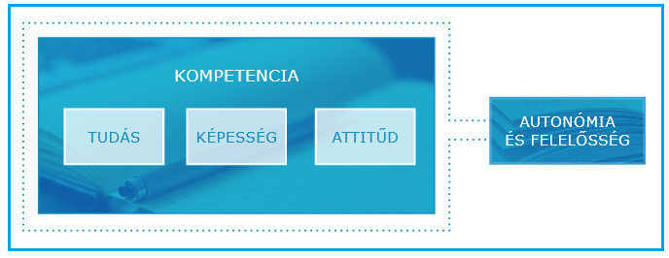

A tanulási eredmények értelmezése a felsőoktatási szektorban

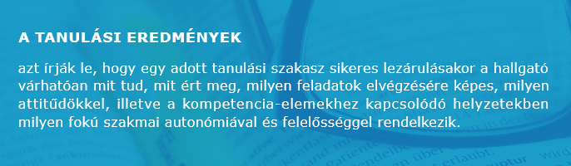

Kompetenciaértelmezések és indikátorpéldák
gyógypedagógiai nevelés
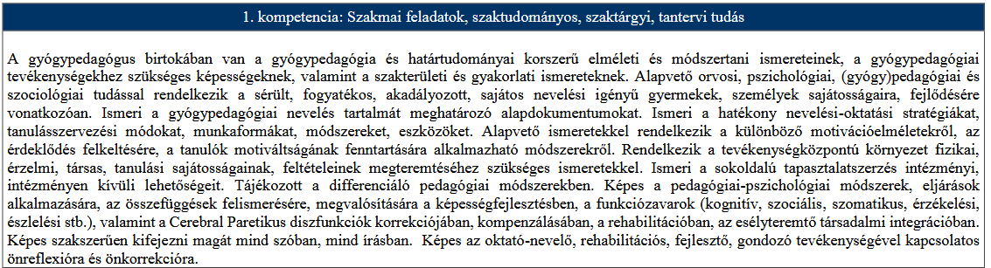
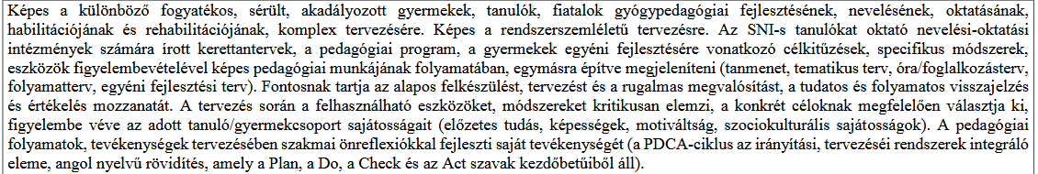
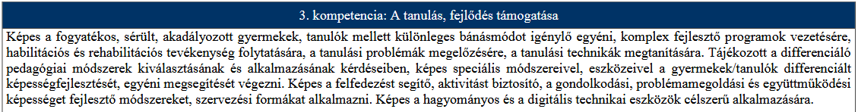
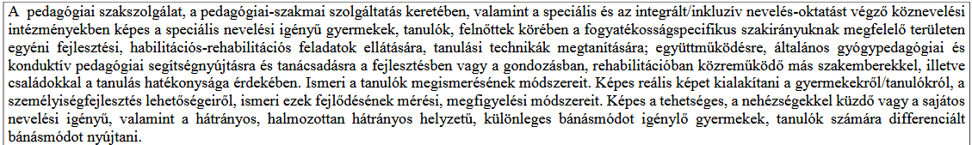
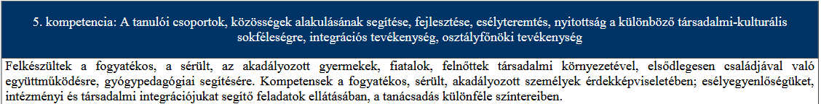
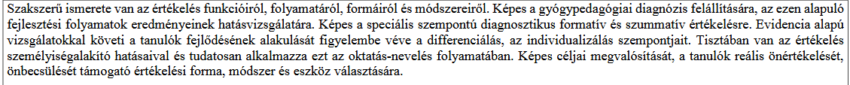
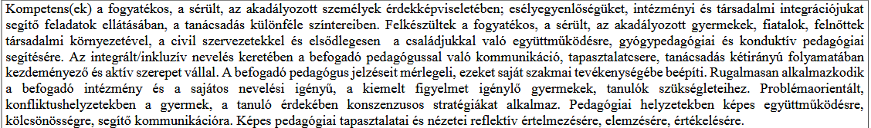
Forrás: Oktatási Hivatal: Útmutató a pedagógusok minősítési rendszerében a Pedagógus I. és Pedagógus II. fokozatba lépéshez. Hatodik, módosított változat. Az emberi erőforrások minisztere által 2013. november 19-én elfogadott általános tájékoztató anyag hatodik, módosított változata. Hatályos: 2019. június 14-étől. 21.Terület-és szakspecifikus kiegészítő anyagok. J) Gyógypedagógiai nevelés.

Óvodai nevelés
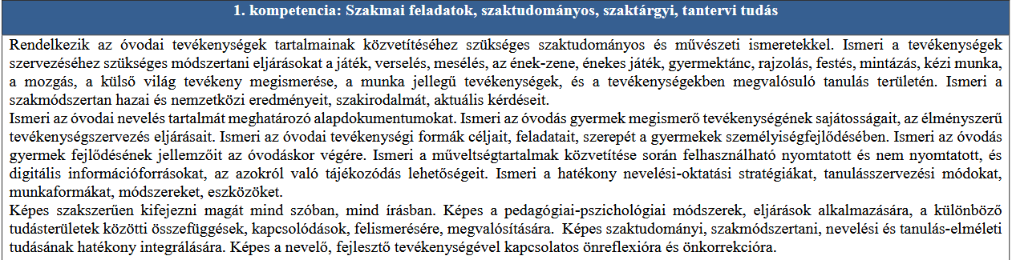
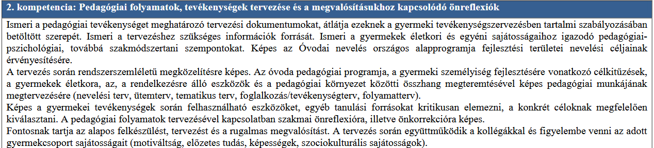
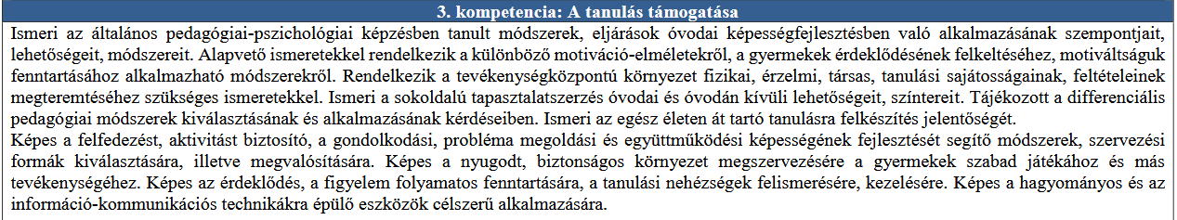
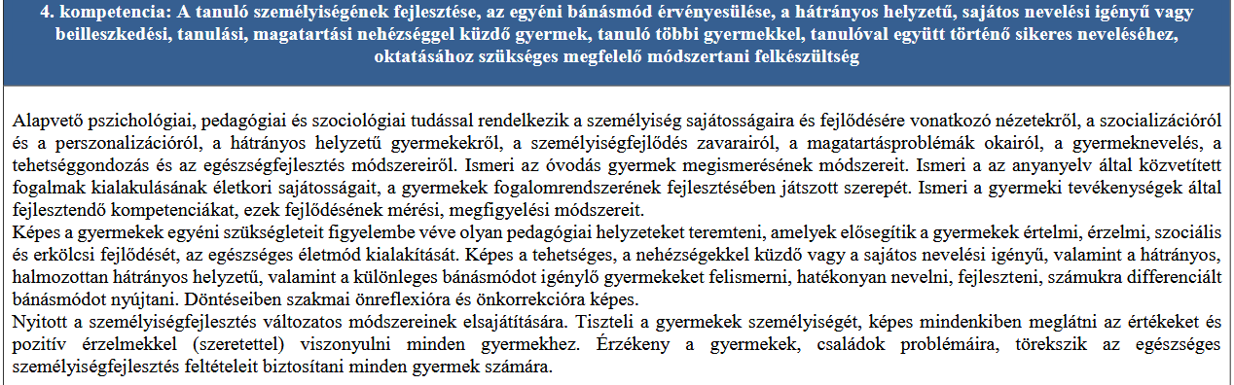
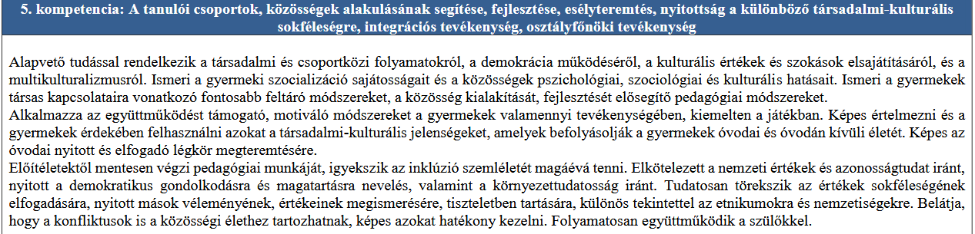
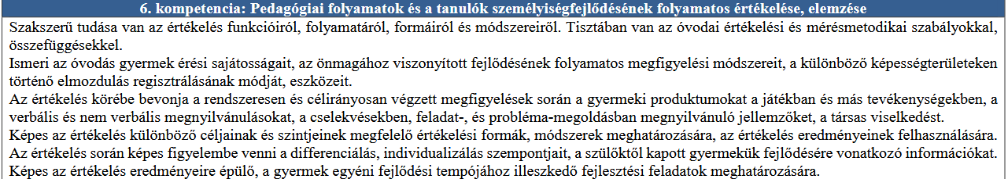

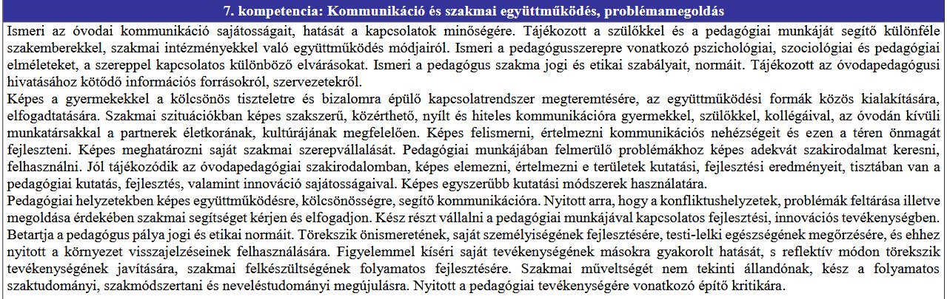
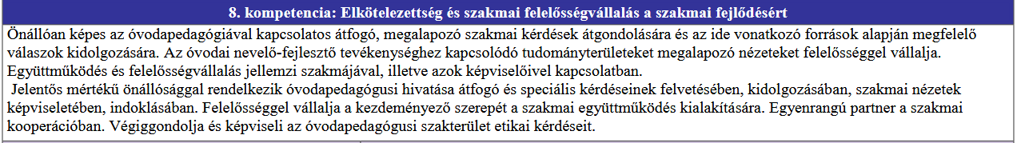
Forrás: Kiegészítő útmutató az Oktatási Hivatal által kidolgozott, Útmutató a pedagógusok minősítési rendszerében a Pedagógus I. és Pedagógus II. fokozatba lépéshez c. dokumentumhoz. Óvodai nevelés. Az emberi erőforrások minisztere által 2014.03.13-án elfogadott általános tájékoztató anyag 2019. évi minősítési eljárásoktól hatályos változata.
https://www.oktatas.hu/pub_bin/dload/pem/ovoda_kieg_2018.pdf

6. melléklet: Portfólió értékelő lap-bírálati lap (szakirányú továbbképzések hallgatói számára)

PORTFÓLIÓ ÉRTÉKELŐ LAP
PEDAGÓGUS SZAKVIZSGÁRA FELKÉSZÍTŐ SZAKIRÁNYÚ TOVÁBBKÉPZÉSEK HALLGATÓI SZÁMÁRA

A portfólió adatai
A hallgató neve, szakiránya
A portfólió címe
A témavezető neve, szervezeti egysége
A bíráló neve, szervezeti egysége

A portfólió értékelése
1 | A pedagógiai problematikák leírásai szakszerűek. |  | 1 | 2 | 3 | 4 | 5
2 | A reflexiókban az elemzés, érvelés és értékelés elemei azonosíthatóak. |  | 1 | 2 | 3 | 4 | 5
3 | Az elemzések, érvelések, értékelések tényekkel vannak alátámasztva. |  | 1 | 2 | 3 | 4 | 5
4 | Az elemzések figyelembe veszik a körülményeket, a kontextust. |  | 1 | 2 | 3 | 4 | 5
5 | A dokumentációban a releváns kompetencia-elemek azonosíthatóak. |  | 1 | 2 | 3 | 4 | 5
6 | Az elemzésekben etikai szempontok is érvényesülnek. |  | 1 | 2 | 3 | 4 | 5
7 | A reflexiókban külső visszajelzések is megjelennek. |  | 1 | 2 | 3 | 4 | 5
8 | A hallgató kritikusan reflektál saját pedagógiai gyakorlatára. |  | 1 | 2 | 3 | 4 | 5
9 | A portfólió szövegezése világos és szabatos. |  | 1 | 2 | 3 | 4 | 5
10 | A hallgató megfelelő szakmai nyelvezetet használ. |  | 1 | 2 | 3 | 4 | 5
Portfólió értékelés
érdemjegy | % | portfólió ponthatárok  (max. 50 pont)
elégtelen | 0-37 | 0-19
elégséges | 40-53,3 | 20-27
közepes | 55,5-68,8 | 28-35
jó | 71,1-84,4 | 36-42
jeles | 86,6-100 | 43-50

Az értékelés összesített pontszáma
A portfólió minősítése

A portfólió szöveges értékelése
A portfólió védésére javasolt kérdések
1.
2.

Dátum:

A bíráló aláírása:

1. sz. függelék – Témaválasztási lap
ZÁRÓDOLGOZAT/SZAKDOLGOZAT / DIPLOMADOLGOZAT/PORTFÓLIÓ*
TÉMAVÁLASZTÁSI LAP
Leadási határidő: május 15. (őszi félév), november 15. (tavaszi félév)
Hallgató tölti ki!

Hallgató neve: _____________________________ Neptun kódja: ____________________
Szak: ______________________________________________________________________
Képzési szint: FOSZK/BA/BSc / MA/MSc/SZTK Évfolyam: _________________ Tagozat: Nappali / Levelező / Távoktatás*
Szakirány(ok) / Specializáció(k)*: _______________________________________________
Hallgató e-mail címe:_________________________________________________________

A témát kiadó Intézet / Tanszék neve: ___________________________________________________________________________
Belső konzulens neve és beosztása: ______________________________________________
Külső konzulens neve, beosztása és munkahelye: ___________________________________ ___________________________________________________________________________
Diploma- vagy szakdolgozat témája: _____________________________________________
___________________________________________________________________________
___________________________________________________________________________
Kelt: ________________ év _______________ hó _______ nap

____________________ _______________________ _____________________
Belső konzulens Külső konzulens Hallgató

Intézetigazgató / Tanszékvezető/ Szakvezető tölti ki! – aláírást követően a témaválasztási lap megküldendő a tanulmányi ügyintézőnek és a befogadó intézet adminisztrációjának.
Témaválasztással egyetértek/nem értek egyet*
Kelt: ___________év ____________ hó _______ nap
_________________________
Szakfelelős/Szakkoordinátor
A szakdolgozati témát befogadom/nem fogadom be*
Kelt: ___________év ____________ hó _______ nap
_________________________
Intézetigazgató/Tanszékvezető**
*Kérjük a megfelelőt aláhúzni!
**Amennyiben az érintett szak és a témát kiadó intézet vezetője nem a hallgató képzési helye szerint illetékes campuson dolgozik, akkor az intézet adott campuson illetékes tanszékének vezetője – (ennek hiányában az intézetigazgató), ill. a szak campus koordinátora (ennek hiányában a szakfelelős) írja alá.

2. sz. függelék – Titoktartási kérelem

TITKOSÍTÁSI KÉRELEM
A titoktartási kérelem a Tanulmányi és Vizsgaszabályzat 7. sz. függelékében található meg.

2. melléklet: Irodalomjegyzék-összeállítási minta

Felhasznált irodalom vagy Irodalomjegyzék minta

(ABC-sorrendben kell feltüntetni!)

Nyomtatásban megjelent irodalmak
Adorno, Theodor W.: Aldous Huxley és az utópia. In: Adorno, Th. W.: A művészet és a művészetek. Budapest: Helikon, 1998. 144–162. p.
Bahtyin, M. M.: A szó esztétikája. Budapest: Gondolat, 1976. 392 p.
Bal, Mieke: Narratology. Intorduction to The Theory of Narrative. Toronto–Buffalo–London: University of Toronto, 1999. 142–161. p.
Balázs György: A magyar utópia nem-létének ürügyén. Társadalmi gondolat, illúzió, dezilluzionálás a századfordulóig. In: Világosság, 1975. 16. évf. 8–9. sz. 552–558. p.
Balázs Zoltán: Utópia és disztópia. In: Holmi, 2006. 18. évf. 9. sz. 1165–1167. p.
Eco, Umberto: Hogyan írjunk szakdolgozatot. Budapest: Gondolat, 1992. 255 p.
Falus Iván (szerk.): Bevezetés a pedagógiai kutatás módszereibe. Budapest: Keraban Kiadó, 1993. 540 p.
Gyurgyák János: Szerkesztők és szerzők kézikönyve. Budapest: Osiris Kiadó, 1996. 540 p.
Majoros Pál: Kutatásmódszertan, avagy hogyan írjunk könnyen, gyorsan jó diplomamunkát? Budapest: Nemzeti Tankönyvkiadó, 1997. 131 p.
Nikolajeva, Maria: From Mythic to Linear: Time in Children’s Literature. Lanham @ London: The Children’s Literature Assosiation and The Scarecrow Press, 2000. 305 p.
Szabó Katalin: Kommunikáció felsőfokon (Hogyan írjunk, hogy megértsenek? Hogyan beszéljünk, hogy meghallgassanak?). Budapest: Kossuth Kiadó, 1997. 184 p.
Szabó Sára, G. – Gombos Péter: Hogyan írjunk (és gépeljünk) szakdolgozatot? Kaposvár: Profunda, 2007. 80 p.
Varga Lajos, Sz.: A konzulensi mesterség. Pécs: Pécsi Tudományegyetem Pollach Mihály Műszaki Főiskolai Kar Pedagógia Tanszék, 2000. 19 p.

Szerző-évszám rendszerű hivatkozásnál
Adorno, Theodor W. (1998): Aldous Huxley és az utópia. In: Adorno, Th. W.: A művészet és a művészetek. Budapest: Helikon, 144–162. p.
Bahtyin, M. M. (1996): A szó esztétikája. Budapest: Gondolat, 392 p.
Bal, Mieke (1999): Narratology. Intorduction to The Theory of Narrative. Toronto–Buffalo–London: University of Toronto, 142–161. p.

Elektronikus formában közzétett irodalmak
⁷Hegedűs Géza: Irodalmi arcképcsarnok: 444 íróportré a magyar és a világirodalomból. [CD-ROM] Elektronikus vált. szerk. Arcanum Adatbázis Kft. Bp.: Interpopulart Könyvkiadó, 2000. 1 CD-ROM (Arcanum Digitéka)

Interneten található irodalmak
Csordás Attila: Utópia és jövőkép a XVIII–XIX. századi magyar irodalomban. In: Magyar Scifitörténeti Társaság honlapja. [online] Bp.: Magyar Scifitörténeti Társaság, 2003. [2006. 06. 06.] >URL: http://scifi.elte.hu/utopia-csa.doc
Nóvé Béla: Orwell magyar recepciója. In: SzocHáló honlapja [online] Bp.: SzocHáló, cop 2004. 01. 13. [2008. 11. 23.] <URL: http://szochalo.hu/index.php?id=774

3. melléklet: Hivatkozási jegyzék-összeállítási minta

Hivatkozási jegyzék minta

(Az idézetek, hivatkozások sorrendje szerint)

Sorszámozott hivatkozásnál:

1. Gyurgyák János: Szerkesztők és szerzők kézikönyve. Budapest: Osiris Kiadó, 1996. p. 116.
2. Eco, Umberto: Hogyan írjunk szakdolgozatot. Budapest: Gondolat, 1992. p. 4–5.
3. Falus Iván (szerk.): Bevezetés a pedagógiai kutatás módszereibe. Budapest: Keraban Kiadó, 1993. p. 436.

Szerző-évszám rendszerű hivatkozásnál

1. Gyurgyák János (1996): Szerkesztők és szerzők kézikönyve. Budapest: Osiris Kiadó, p. 116.
2. Eco, Umberto (1992): Hogyan írjunk szakdolgozatot. Budapest: Gondolat, p. 4–5.
3. Falus Iván (szerk.) (1993): Bevezetés a pedagógiai kutatás módszereibe. Budapest: Keraban Kiadó, p. 436.

3. sz. függelék – Külső címlap (borító) minta

DIPLOMADOLGOZAT /
SZAKDOLGOZAT /ZÁRÓDOLGOZAT
NÉV
szak

Képzési hely
év
4. sz. függelék – Belső címlap (borító) minta

Magyar Agrár- és Élettudományi Egyetem
….. Campus
…… Szak

A DOLGOZAT CÍME

Belső konzulens: Név
beosztás
Külső konzulens: Név
beosztás
Készítette: Név
neptun kód
tagozat (nappali, levelező)
Intézet/Tanszék:

Képzési hely
év
5. sz. függelék – Hallgatói és konzulensi nyilatkozat minta

NYILATKOZAT

Alulírott __________________________________, a Magyar Agrár- és Élettudományi Egyetem, ____________________________________________________________Campus, ______________________________________________ szak nappali/levelező* tagozat végzős hallgatója nyilatkozom, hogy a dolgozat saját munkám, melynek elkészítése során a felhasznált irodalmat korrekt módon, a jogi és etikai szabályok betartásával kezeltem. Hozzájárulok ahhoz, hogy Záródolgozatom/Szakdolgozatom/Diplomadolgozatom egyoldalas összefoglalója felkerüljön az Egyetem honlapjára és hogy a digitális verzióban (pdf formátumban) leadott dolgozatom elérhető legyen a témát vezető Tanszéken/Intézetben, illetve az Egyetem központi nyilvántartásában, a jogi és etikai szabályok teljes körű betartása mellett.
A dolgozat állam- vagy szolgálati titkot tartalmaz: igen nem*

Kelt: ________________ év _______________ hó _______ nap

____________________
Hallgató

NYILATKOZAT

A dolgozat készítőjének konzulense nyilatkozom arról, hogy a Záródolgozatot/Szakdolgozatot/Diplomadolgozatot/Portfóliót áttekintettem, a hallgatót az irodalmi források korrekt kezelésének követelményeiről, jogi és etikai szabályairól tájékoztattam.

A Záródolgozatot/Szakdolgozatot/Diplomadolgozatot/Portfóliót záróvizsgán történő védésre javaslom / nem javaslom*.
A dolgozat állam- vagy szolgálati titkot tartalmaz: igen nem*

Kelt: ________________ év _______________ hó _______ nap

____________________
Belső konzulens
*Kérjük a megfelelőt aláhúzni!

6. sz. függelék – Tartalmi kivonat minta

A ZÁRÓDOLGOZAT/SZAKDOLGOZAT/DIPLOMADOLGOZAT/PORTFÓLIÓ TARTALMI KIVONATA

Dolgozat címe (vastagított betűvel)
A dolgozatot készítő hallgató neve (vastagított betűvel)

Szak, képzési szint és tagozat megnevezése
Tanszék/Intézet (ahol a dolgozat készült) megnevezése

Belső témavezető: (név, beosztás, munkahely megnevezése)
Külső témavezető: (név, beosztás, munkahely megnevezése)

A szöveg, a betűtípus és az oldal formátuma: Times New Roman, 12-es betűméret, sorkizárt, normál 1,5-es sortávolság, alsó és felső margó 2,5 cm, jobb oldali margó: 2,5 cm, bal oldali margó 2,5 cm.

Az összefoglaló tartalma feleljen meg az Összefoglalás fejezet tartalmi követelményeinek, szükség szerint rövidítve: a dolgozat problémafelvetésének, a célkitűzések, minden saját vizsgálatot bemutató fejezetének (vizsgálati módszerek, eredmények és értékelésük, következtetések és javaslatok) egy-egy rövid bekezdésben való tömör ismertetése.

Ez a legfeljebb egyoldalas összefoglaló változatlan formában kerül fel a honlapra, ezért a megadott mintától eltérni nem lehet.

Záradék

Az egyetemi Oktatási Bizottság a Tanulmányi és Vizsgaszabályzat 6.10. számú függelékét képező a volt Pedagógiai Kar szakdolgozat, diplomadolgozat és portfólió készítési útmutatóját a Tanulmányi és Vizsgaszabályzat 95. § (1) bekezdése alapján 2020. március 26-i ülésén fogadta el. Határozatszám: 39/2020/21. (III.26.) EOB határozat.

Gödöllő, 2021. március 26.

Dr. Szabó István
oktatási és nemzetközi rektorhelyettes

A nyomtatványt értelemszerűen, a módosított adatoknak megfelelően kell kitölteni.
∗ A megfelelő választ bekeretezéssel jelölje!
∗ A megfelelő választ bekeretezéssel jelölje!
Az Útmutató összeállításhoz felhasznált dokumentum: Oktatási Hivatal: Útmutató a pedagógusok minősítési rendszerében a Pedagógus I. és Pedagógus II. fokozatba lépéshez. Hatodik, módosított változat. Az emberi erőforrások minisztere által 2013. november 19-én elfogadott általános tájékoztató anyag hatodik, módosított változata. Hatályos: 2019. június 14-étől. https://www.oktatas.hu/pub_bin/dload/kozoktatas/pedminosites/2020/utmutato_a_pedagogusok_minositesi_rendszereben_6.pdf
Forrás: Segédlet a tanulási eredmények írásához a felsőoktatási szektor számára. Összeállította: Tót Éva. Oktatási Hivatal, Budapest, 2017. https://www.oktatas.hu/pub_bin/dload/LLL/ekkr/Tanulasieredmenyek_HE.pdf

